

**数据库应用系统**

**详细设计说明书**

**目录**

1. 系统功能概述 3

2. 系统功能模块结构 3

3. 系统界面设计 4

4. 系统物理模型 8

4.1. 数据表 8

4.2. 视图 9

4.3. 索引 10

4.4. 存储过程、触发器 10

4.5. 并发事务设计 10

5. 系统安全体系设计 11

5.1. 用户管理与控制 11

5.2. 存储与恢复 11

6. 系统运行环境设计与部署结构 11

6.1. 系统运行环境建议 11

6.2. 系统部署结构图 12

7. 源代码列表及说明 12

# 系统功能概述

“BBBBS论坛数据管理系统”将用户划分为3类：

|  |  |
| --- | --- |
| 角色 | 可使用的功能 |
| 论坛最高权限管理员 | 负责网站运维和数据库管理维护；  拥有数据库所有权限； |
| 版面管理员 | 负责论坛中发言内容和用户的管理；  对数据库的用户有update权限，对帖子、回复有delete权限； |
| 普通用户 | 拥有基本的注册登录、论坛发言、浏览、修改个人密码等功能；  相当于只对数据库表有select和insert权限，另对自己的个人信息有update权限； |

# 系统功能模块结构

版面管理员和普通用户都在web服务端登录使用系统功能；

论坛最高权限管理员在数据库端登录进行数据的管理；

1. 对于论坛用户，web服务端的功能说明也可参见“系统需求规格说明书”；
2. 对于论坛最高权限管理员，即该系统的开发维护人员，功能说明也可参见“系统规划与可行性分析报告”；

各功能和访问方式如下图所示，每个模块下面分为若干个小功能组，共同实现整个系统的功能。

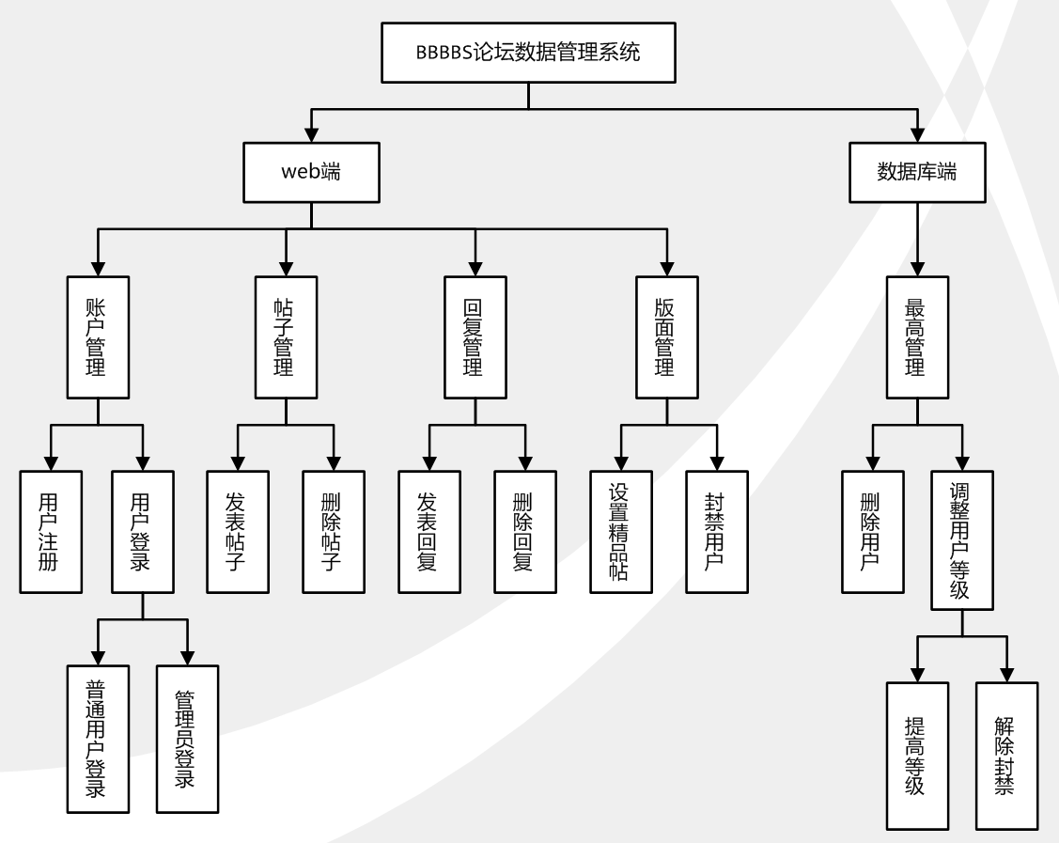

# 系统界面设计

本系统主要为分辨率较高的PC端显示器预览效果所设计，原创编写了一套拟态风格阴影效果的CSS/JavaScript前端显示样式；该系统的网页前端使用了很多HTML5/CSS3的新版本特性，所以**Internet Explorer浏览器无法正常显示**；

以下截图均是在Firefox Developer Edition浏览器上的显示效果；

|  |
| --- |
|  |
| 论坛主页 |
|  |
| 论坛登录后版块列表 |
|  |
| 进入版面后浏览帖子 |
|  |
| 帖子和帖子下回复的详细信息 |
|  |
| 个人中心，可以在此修改密码 |
|  |
| 网站会对用户任何操作的结果显示提示信息 |

# 系统物理模型



## 数据表

1. forum（版块信息表）

|  |  |  |
| --- | --- | --- |
| 字段 | 类型 | 注释 |
| forum_name (主键) | varchar(16) | 版块名称 |
| bbs_admin（外键） | int(11) | 版块拥有者id |
| membership | int(11) | 本版成员数 |
| total_post | int(11) | 帖子总数 |

1. member（成员信息表）

|  |  |  |
| --- | --- | --- |
| 字段 | 类型 | 注释 |
| user_id (主键) | int(11) | 用户唯一编号 |
| user_mail | varchar(256) | 用户的注册邮箱 |
| username | varchar(32) | 用户对外显示的昵称 |
| user_password | varchar(32) | md5加密后的密码 |
| signature | varchar(64) | 用户个性签名 |
| join_date | timestamp | 用户注册时间 |
| xp | smallint(6) | 用户当前等级 |
| is_admin | tinyint(1) | 是否为管理员 |

1. post（帖子信息表）

|  |  |  |
| --- | --- | --- |
| 字段 | 类型 | 注释 |
| post_id (主键) | int(11) | 帖子的唯一编号 |
| author（外键） | int(11) | 帖子作者id |
| heading | varchar(64) | 帖子标题 |
| content | text | 帖子正文 |
| replies | int(11) | 该贴的回复总数 |
| last_reply_time | timestamp | 该帖子上次更新的时间 |
| forum_name（外键） | varchar(16) | 该贴属于的版块 |
| is_recommend | tinyint(1) | 该贴是否为精品贴 |

1. reply（回复信息表）

|  |  |  |
| --- | --- | --- |
| 字段 | 类型 | 注释 |
| reply_id (主键) | int(11) | 回复唯一编号 |
| author（外键） | int(11) | 回复作者id |
| content | text | 回复正文 |
| quote（外键） | int(11) | 引用的回复 |
| reply_time | timestamp | 回复发表时间 |
| post_id（外键） | int(11) | 回复的帖子id |

各表的外键连接关系如下图所示：

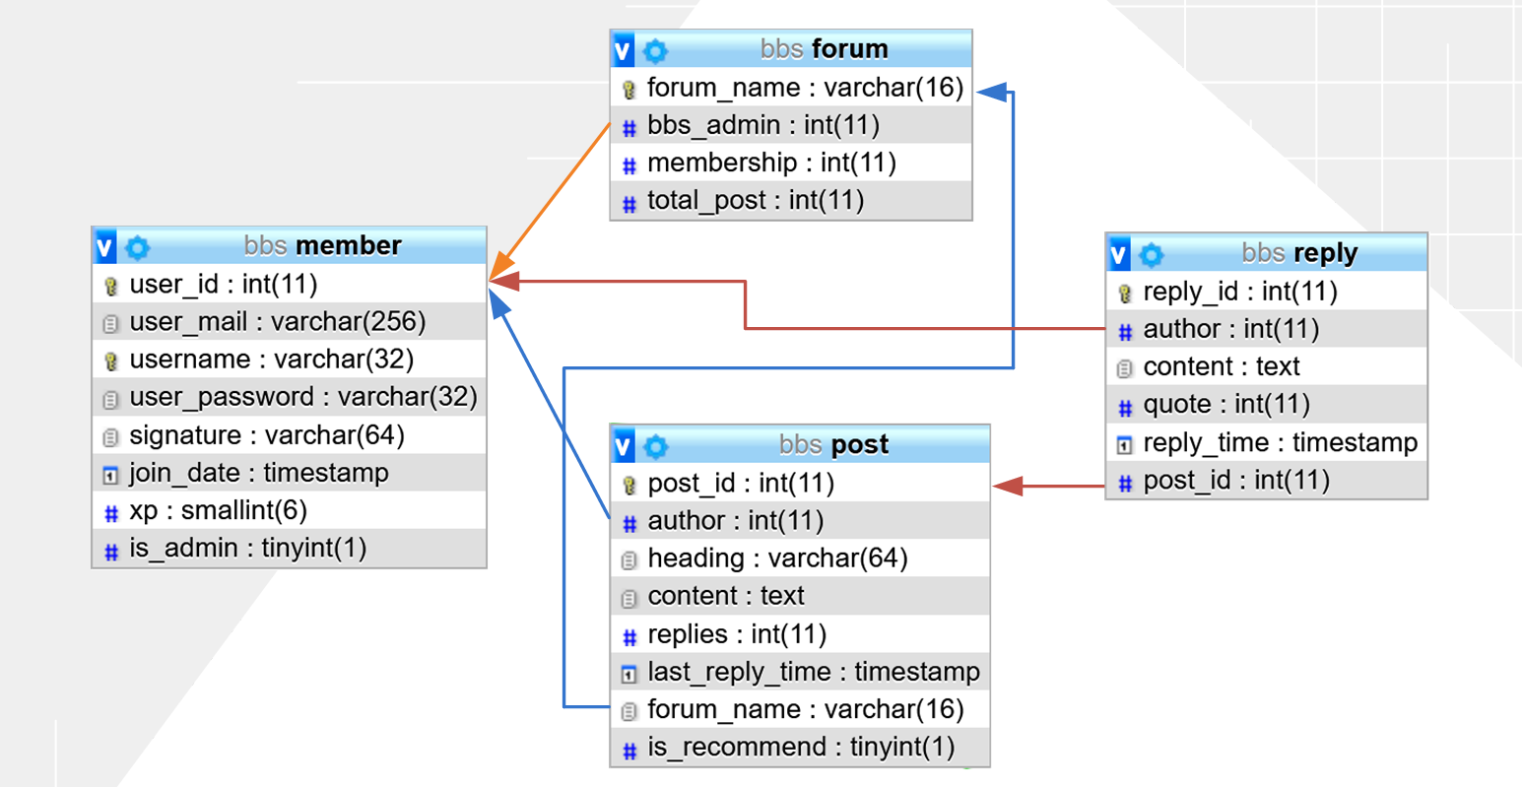

## 视图

1. public_member（行列子集视图，对外可见的用户信息表）

|  |  |  |
| --- | --- | --- |
| 字段 | 类型 | 注释 |
| user_mail | varchar(256) | 用户的注册邮箱 |
| username | varchar(32) | 用户对外显示的昵称 |
| signature | varchar(64) | 用户个性签名 |
| join_date | timestamp | 用户注册时间 |
| xp | smallint(6) | 用户当前等级 |
| is_admin | tinyint(1) | 是否为管理员 |

## 索引

每个表的主键本身带有聚簇索引，member表的username和user_id列还按需设有B树索引；

## 存储过程、触发器

1. insert_post存储过程

功能：插入新帖时，更新版面帖子数量

|  |  |  |
| --- | --- | --- |
| 参数名称 | 类型 | 注释 |
| uid | int(11) | 发帖的用户id |
| heading | varchar(64) | 新帖子标题 |
| content | text | 新帖子内容 |
| fname | varchar(16) | 版面名称 |

1. delete_post存储过程

功能：删除帖子时，更新版面帖子数量

|  |  |  |
| --- | --- | --- |
| 参数名称 | 类型 | 注释 |
| pid | int(11) | 要删除的帖子编号 |
| fname | varchar(16) | 版面名称 |

1. insert_reply触发器

功能：reply表插入时，更新帖子的最后修改时间和回复数量

1. delete_reply触发器

功能：reply表删除时，更新回复数量

## 并发事务设计

本系统采用的MySQL8事务隔离级别为“可重复读”，可以应对论坛使用中的常见并发场景；

# 系统安全体系设计



## 用户管理与控制

|  |  |
| --- | --- |
| 用户角色 | 权限控制途径 |
| 论坛最高权限管理员 | 由数据库管理系统MySQL8提供ALL PRIVILEGES最高权限； |
| 版面管理员 | 该类用户从前端网页发送请求时，Web服务端通过存储在服务器的Session先行确认用户是否是版面管理员，若用户具有管理员权限，才允许执行后续操作； |
| 普通用户 | 该类用户从前端发送请求时，Web服务端连接数据库查询该用户是否处在可以发言的状态，若当前允许该用户发言，才执行后续操作； |

## 存储与恢复

该系统所用的数据库管理系统MySQL8已开启二进制日志，若发生故障，随时可以由恢复子系统利用日志从故障中恢复；

该系统会以周为单位，定期导出备份数据库的所有表信息和数据；

# 系统运行环境设计与部署结构



## 系统运行环境建议

|  |  |  |
| --- | --- | --- |
| 设备名称及数量 | 部署系统 | 建议配置要求 |
| 数据库和网络应用服务器，1台 | 操作系统Ubuntu 18.04  安装部署Apache 2.4.41, PHP 7.3.10, MySQL 8.0.17 | 2 核 CPU，4G 内存，30G 硬盘 |

## 系统部署结构图

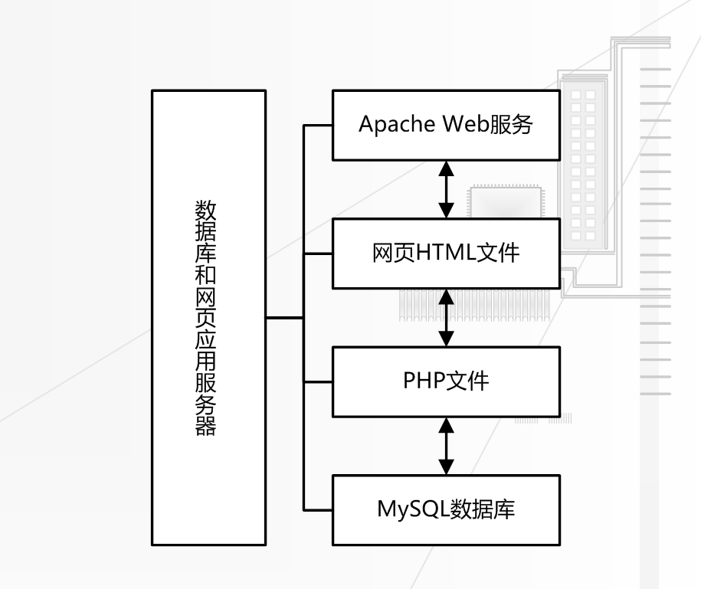

# 源代码列表及说明

此处只列举编写的网站文件源码，不包括web服务配置文件信息等杂项内容；

|  |  |  |
| --- | --- | --- |
| 路径和文件名 | | 说明 |
| index.html | | 论坛主页，显示用户注册和登录表单框 |
| forum_list.php | | 论坛进入后的内容页，包括3个版块列表、个人中心、联系站长、当前在线显示等功能 |
| new_member.html | | 新用户注册表单 |
| login.php | | 用户登录功能，连接数据库查询实现 |
| logout.php | | 用户退出登录功能，通过在服务器端删除Session实现 |
| my_space.php | | 个人中心页面，包括修改密码的表单 |
| forum.php | | 版面浏览页面，通过GET参数获取版面名称，再连接数据库查询实现 |
| post.php | | 帖子浏览页面，通过GET参数获取帖子编号，再连接数据库查询实现 |
| .\db_operation\ | register.php | 新用户注册功能实现，对数据表进行插入操作 |
| new_reply.php | 发表回复功能实现，对数据表进行插入操作 |
| new_post.php | 发表帖子功能实现，对数据表进行插入操作 |
| delete_reply.php | 删除回复功能实现，对数据表进行删除操作 |
| delete_post.php | 删除帖子功能实现，对数据表进行删除操作 |
| change_password.php | 修改密码功能实现，对数据表进行修改操作 |
| change_recommend.php | 管理员添加或取消精品功能实现，对数据表进行修改操作 |
| mute.php | 管理员封禁用户功能实现，对数据表进行修改操作 |